Canto al Río Uruguay

Ramon Ayala "el Mensu"
Tom: A
Bm E C#m F#m
Uruguay, misionero y trepador,
Bm E A
por el Moconá se va tu canto de sol.
Bm E C#m F#m
Uruguay gigantesca curiyú
Bm E A
en una cascada azul cayendo hacia el mar.

A Bm
Por el Uruguay yo me quiero ir
C#m
buscando la flor del amanecer
Bm
y allá en el confín junto a San Javier
E
volver a vivir.

Bm E C#m F#m
Uruguay, sombrero de paja y luz
Bm E A
en tus correderas soy fuego monte y sol.

Parte hablada...
Sobre las altas barrancas
los cuerpos desnudos al sol
los sacheros van golpeando el monte con su dolor
Talvez será en cachapé
Talvez en una jangada
El viejo arbol va yendo
Pa volver hecho guitarra
Con música del silencio
Cuerpo de jacarandá
Irán sus cuerdas maduras
Rumores del Uruguay
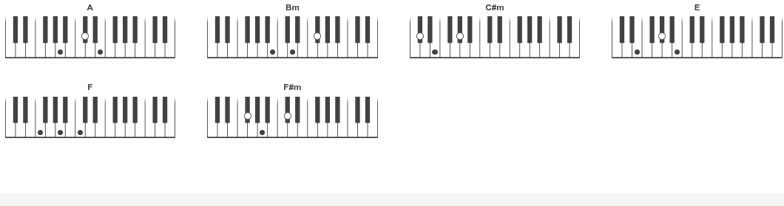

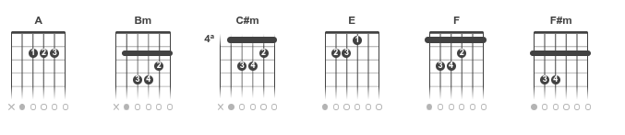

A Bm
Por el Uruguay yo me quiero ir
C#m
buscando la flor del amanecer
Bm
y allá en el confín junto a San Javier
E
volver a vivir.

Bm E C#m F#m
Uruguay, sombrero de paja y luz
Bm E A
en tus correderas soy fuego monte y sol.

A F
Por el Uruguay, junto a San Javier
A
yo quiero soñar....

